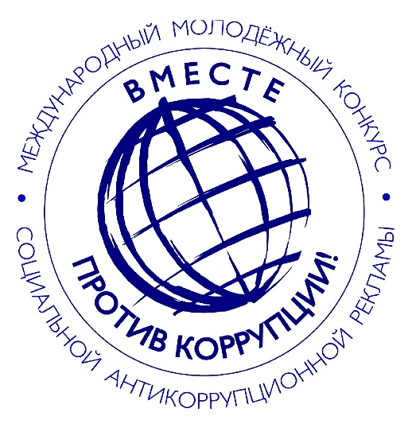
Уважаемые Коллеги!

Генеральной прокуратурой Российской Федерации проводится Международный молодёжный конкурс социальной антикоррупционной рекламы «Вместе против коррупции!».
К участию в конкурсе приглашаются граждане и творческие коллективы. Возраст участников от 14 до 35 лет.
Приём работ осуществляется до 1 октября 2023 года в двух номинациях: «Лучший плакат» и «Лучший видеоролик».
Приветствуется представление конкурсных работ на национальном языке конкурсантов (с обязательным переводом на русский язык).
Победители и призёры конкурса награждаются сувенирной продукцией и иными призами!
Приглашаем Вас и членов Вашей семьи принять участие в конкурсе!
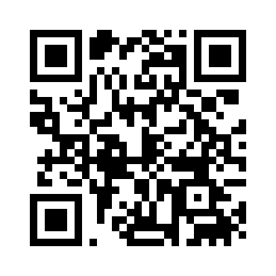
С подробной информацией о конкурсе Вы можете ознакомиться на официальном сайте www.anticorruption.life, либо пройдя по QR-коду:

